TÍTULO DE LA COMUNICACIÓN (INSTRUCCIONES DE FORMATO DE ARTÍCULOS)

 | Fotografía  Autor 1  30 mm  ×  40 mm |  | Fotografía  Autor 2  30 mm  ×  40 mm |  | Fotografía  Autor 3  30 mm  ×  40 mm
 | Paulo Piloto  Profesor  IPB  Bragança |  | Valdir P. e Silva  Profesor  USP  São Paulo |  | João P. Rodrigues  Profesor  UC  Coimbra

Palabras clave: Incluir una lista con un máximo de 5 palabras clave; Separadas por punto y coma.

1. INSTRUCCIONES GENERALES

Estas instrucciones se presentan en el formato que debe ser utilizado para la elaboración de los artículos, que serán incluidos en un libro, a distribuir durante el 5º Congreso Ibero-Latinoamericano de Seguridad contra Incendio. El artículo debe ser elaborado de acuerdo con estas instrucciones. Si estas reglas no se respetan, el artículo no podrá ser aceptado.

El resumen ampliado puede tener un máximo de dos (2) páginas y puede ser escrito en portugués, español o inglés. El artículo sigue las mismas reglas del resumen, pero con un límite de (10) páginas.

A diferencia de los resúmenes ampliados, las tablas, figuras y fotografías en los artículos pueden ser en color, ya que sólo los resúmenes amplios serán impresos en las actas del congreso. Los artículos estarán disponibles en soporte digital.

La versión final del resumen ampliado y del artículo deberá ser sometida a través de la plataforma de inscripciones disponible en el sitio del 5º CILASCI (http://www.ipb.pt/cilasci5 ) en versión Word ('* .doc').

Más información se puede encontrar en la página web del evento (http://www.ipb.pt/cilasci5).

2. PREPARACIÓN

2.1 Formato del texto

El texto debe producirse en formato WORD. La mancha del texto deberá tener 135 mm de ancho por 195 mm de altura.

El encabezado de la primera página debe contener información sobre el congreso. Los demás encabezados deben contener información sobre el nombre de los autores (ajustado a la izquierda) y el título de la comunicación (ajustado a la derecha), diferenciando entre página impar y par, utilizando fuente ARIAL en formato itálico y tamaño 9.

Los párrafos deben estar totalmente alineados (a la izquierda ya la derecha). Utilice un espaciado de línea de 12 puntos para el estilo normal. Utilice una línea de intervalo entre cada párrafo y después de cada título. Utilice dos líneas de intervalo entre un párrafo y el título siguiente. Ajuste el texto para que no haya líneas aisladas. Todos los títulos deben alinearse a la izquierda.

2.2 Fuente

El cuerpo del texto debe ser producido en la fuente "Arial", en el tamaño 9 puntos. Los títulos de las secciones principales (constituidos por una cifra, por ejemplo: 1. INSTRUCCIONES GENERALES) deben ser formateados en la fuente Arial, 9 puntos, en negrita, usando mayúsculas. Los subtítulos de las secciones secundarias (constituidos por dos cifras, por ejemplo, 2.2 Fuente) serán también en Arial, 9 puntos, en negrita, con la primera letra en mayúscula.

2.3 Primera página: Título, identificación de autores y palabras clave

La primera página deberá incluir el título, información sobre los autores (fotografía, nombre, profesión, afiliación y localidad) y un máximo de cinco (5) palabras clave. El título debe ser en mayúsculas y no debe contener abreviaturas, con formato en Arial, negrita, tamaño 11, centrado.

Si el número de autores es superior a tres (3), no se deben presentar fotografías y toda la área se utilizará para la lista de sus nombres, títulos, afiliación y localidad. Deberá utilizarse una tabla de dimensiones de líneas de 1.7 cm y dimensiones de columnas intercaladas de 1.13 cm y 3 cm, según el ejemplo siguiente.

 | Miguel Chichorro *  Profesor  FEUP  Porto |  | Mário Vaz  Profesor  FEUP  Porto |  | José Miguel Castro  Profesor  FEUP  Porto
 | Luís Mesquita  Profesor  IPB  Bragança |  | Débora Ferreira  Profesora  IPB  Bragança |  | João S. Baptista  Profesor  FEUP  Porto

3. ECUACIONES Y SÍMBOLOS

Las ecuaciones deben ser centradas y numeradas secuencialmente, con el número de la ecuación alineado a la derecha y entre paréntesis, utilizando números árabes. En ecuaciones con varias líneas, su numeración debe ser hecha en la última línea. Las ecuaciones se deben hacer en la misma fuente del texto (arial y symbol), con los índices 2 puntos abajo. Se deben utilizar símbolos convencionales y unidades SI.

Las ecuaciones y el texto se separan por una línea y se introducen en tabla con 3 columnas, manteniendo la ecuación centrada en la columna 2, véase Eq. 1.

 | $$ε_{\text{cs}}\left(t−t_{s}\right)=ε_{\text{cs}0}×β_{s}(t−t_{s})$$ | (1)

Los autores no deben utilizar referencias cruzadas, o si optan por la edición con esta función, deben eliminar las referencias cruzadas al final de la edición del documento (seleccionar todo el texto y presionar en (SHIFT + CONTROL + F9).

4. TABLAS, FIGURAS Y FOTOGRAFÍAS

Las tablas, figuras y fotografías deben insertarse en el texto junto a su primera referencia y respetando la mancha especificada en la sección 2.1.

La leyenda de las tablas debe ser colocada por encima de éstos y numerada secuencialmente con cifras árabes. La fuente debe ser Arial, con un tamaño de 9 puntos. No utilice líneas verticales para delimitar las columnas de los cuadros o su contorno. Utilice sólo líneas horizontales para separar los encabezados de los datos y para limitar su contorno, véase Tabla 1.

Tabla 1: Identificación de la Tabla 1.
Temperatura  (ºC) | Humidad Relativa  (%)
19,3 | 50
18,4 | 55
30,2 | 56
17,7 | 70

Los autores no deben utilizar referencias cruzadas, o si optan por la edición con esta función, deben eliminar las referencias cruzadas al final de la edición del documento (seleccionar todo el texto y presionar en (SHIFT + CONTROL + F9).

Las figuras deben ser claras y su identificación debe hacerse inmediatamente debajo de la figura, respetando la mancha de texto. Se deben numerar secuencialmente con cifras árabes. Todas las figuras deben ser identificadas con un texto iniciado por una mayúscula, en la fuente Arial, 9 puntos. Las fotografías deben ser nítidas y, en lo que se refiere a su identificación y numeración, deben ser consideradas como figuras, ver ejemplo de la Figura 1.

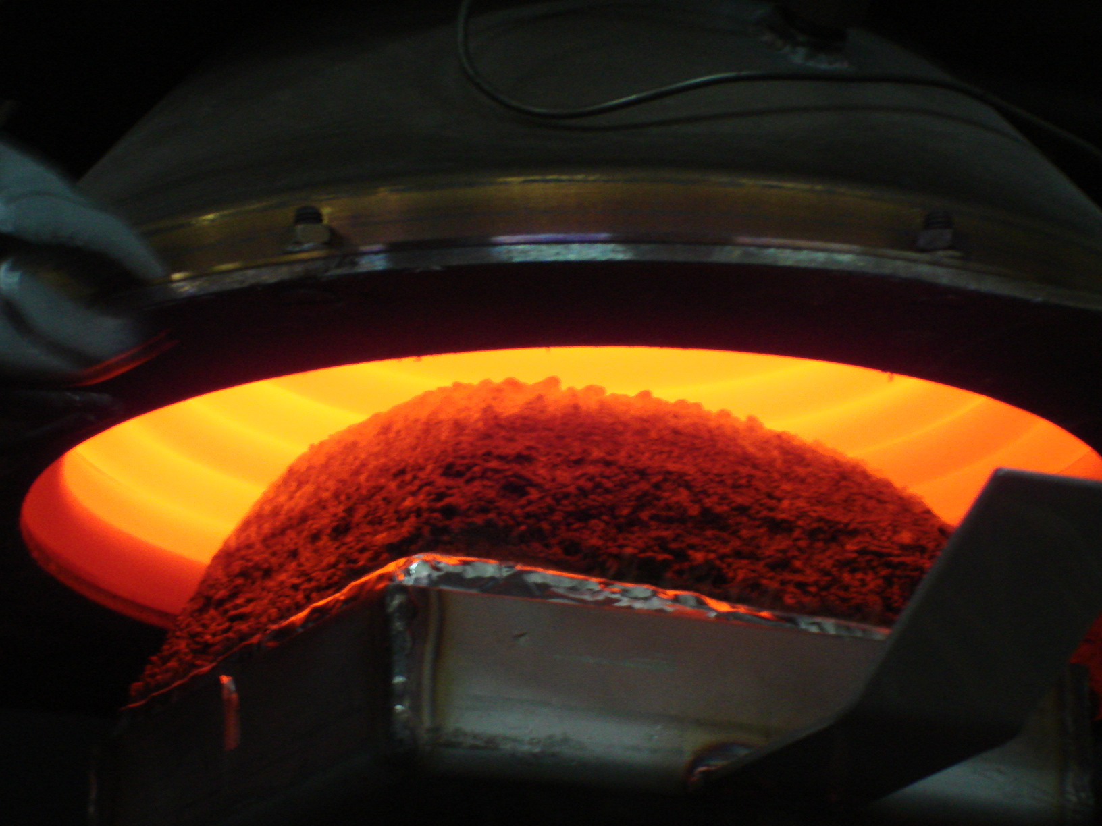
Figura 1: Leyenda de la figura 1.

Los autores no deben utilizar referencias cruzadas, o si optan por la edición con esta función, deben eliminar las referencias cruzadas al final de la edición del documento (seleccionar todo el texto y presionar en (SHIFT + CONTROL + F9).

4. CONCLUSIONES

Los artículos deben ser provistos de una sección con las principales conclusiones del trabajo presentado. Esta sección debe ser clara y concisa.

AGRADECIMIENTO

Los agradecimientos se harán en una sección separada, no numerada, al final del texto y antes de las referencias.

REFERENCIAS

Las referencias deben ser citadas en el texto a través de números Árabes entre corchetes (por ejemplo [1]). Su numeración debe ser secuencial y de acuerdo con el orden de citación en el texto.

Todas las referencias deben incluir el último nombre y las iniciales del autor (es), título del artículo (entre comillas), título de la publicación (en cursiva), volumen, año de publicación y número de páginas.

Véase el ejemplo siguiente: [1] - libro, [2] - informe, [3] - artículo de revista; [4] - artículo de conferencia; [5] - Tesis.

Cuando las referencias tienen tres o más autores, indicar el primer autor y al. La numeración de las referencias debe colocarse entre corchetes y alineada a la izquierda. El texto debe ser indentado 7,5mm del margen izquierdo.

Los autores no deben utilizar referencias cruzadas, o si optan por la edición con esta función, deben eliminar las referencias cruzadas al final de la edición del documento (seleccionar todo el texto y presionar en (SHIFT + CONTROL + F9).

No se permiten referencias a sitios web.

[1] Ballio, G.; Mazzolani, F.M. – “Theory and Design of Steel Structures”, Chapman and Hall, 1983, 632 p.
[2] Diederichs U., Jumppanen U. M. & Penttala V. – “Behaviour of High-strength Concrete at High Temperatures”, Tech. Report 92, Dept. of Struc. Engrg., Helsinki Univ. of Technology, Helsinki, 1989, 76 p.
[3] Khoury G. A., Sullivan P. J. E. & Grainger B. N. – “Strain of Concrete During First Heating to 600ºC Under Load”, Magazine of Concrete Research, vol. 37, no. 133, 1985, p. 195- 215.
[4] Taerwe, L. – “Codes and Regulations”, 4th International Symposium on Utilization of High-Strength / High-Performance Concrete, Paris, 1996, p. 93-99.
[5] Correia, A.J.M. – “Resistência ao Fogo de Pilares de Aço e Mistos de Aço e Betão com Dilatação Térmica Restringida”, Tese de Doutoramento, Universidade de Coimbra, 2008, 500 p.

Autor correspondente – Dep. de Mecância Aplicada, Insituto Politécnico de Bragança. Campus Santa Apolónia, 5301-857 Bragança. Telef.: +351 273 303157, Fax: +351 273 313051, E-mail: ppiloto@ipb.pt

